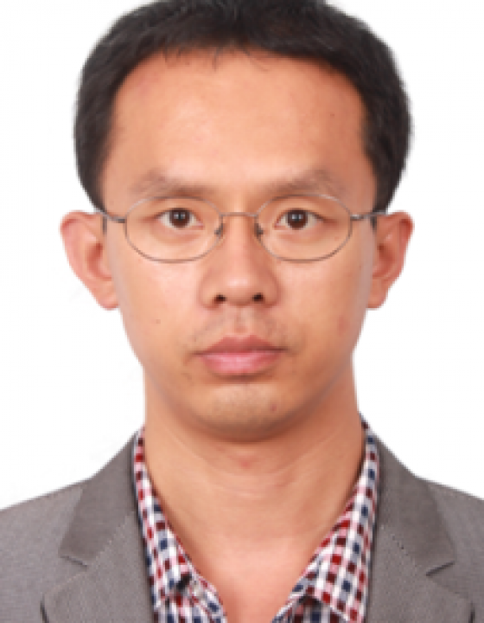 | 董光  大家好！我叫董光，是一名汉俄、俄汉口笔译翻译，擅长的领域有技术、经济、医疗、法律、艺术等等。  笔译包括：翻译文章、说明书、图纸、网站；翻译音频和视频；翻译商务文件，诸如合同、协议、商务计划书等；翻译商务通讯（稿）、使用说明书、合格证、技术文本、医学文献；翻译私人文件，诸如护照、证明、证书、私人信件、产品宣传，海关报关单等。  口译包括：展会、谈判翻译，电话交谈翻译，商务陪同翻译；导游和翻译服务；各种复杂设备安装和调试工作的现场翻译。
翻译员

语言
- 汉语
- 俄语

转移类型
- 笔译
- 交替翻译

题目

工作经验

亮语翻译公司
2015 年 - 至今
汉语翻译
负责技术类口笔译工作。

“Rostselmash”有限责任公司，顿河畔罗斯托夫
2014 年 - 至今
汉语翻译，首席采购专员。
寻找中国生产商和供应商，翻译中国工厂的技术文件，监控生产期限和供应产品质量。

自由职业
2012 年 - 2014 年
汉语翻译
为以下公司提供设备安装工作的口头和书面翻译：
“TaganrogStalKonstruktsiya”开放股份公司，塔甘罗格市；
“Sevkavelektroremont”开放股份公司，顿河畔罗斯托夫；
“亚速玻璃工厂”有限责任公司，亚速；
“BK-Alprof”有限责任公司，白卡利特瓦市；
“Beers”集团，新沙赫京斯克；
“ProdKontraktInvest”有限责任公司，卡缅斯克–沙赫京斯基；
“RePlas”有限责任公司，新莫斯科斯克，图拉地区；
“Yug-Profil”有限责任公司，巴泰斯克；
“Khil'chevskii K”有限责任公司，顿河畔罗斯托夫;
“能源”有限责任公司，普罗列塔尔斯克。

南联邦大学，顿河畔罗斯托夫
2009 年 - 2011 年
汉语教师
在经济系和区域研究系担任汉语教师。

俄罗斯海关学院（顿河畔罗斯托夫分院）
2013 年 - 2014 年
汉语翻译

汉语家教（在顿河畔罗斯托夫和莫斯科市）
2006 年 - 2015 年
汉语教师

“Donskoy Gospital”有限责任公司，顿河畔罗斯托夫
2010 年 - 2011 年
汉语翻译
寻找中国厂商和产品，收集相关信息，担任口译和笔译工作。

“Ekoenergo”有限责任公司，顿河畔罗斯托夫
2006 年 - 2010 年
汉语翻译
负责与中国厂家沟通。

教育

学院: 顿河国立技术大学 (2004 年 – 2009 年)
专业: 世界经济

学院: 南联邦大学 (2009 年 – 2012 年)
专业: 经济学博士

请在我们的网站上查看翻译员的完整资料:

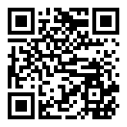 | 如需在网站上查看翻译员的个人资料，请扫描二维码。  https://www.ezhongfanyi.com/translators/dun-guan | 亮语翻译公司  ezhongfanyi.com  liangyufanyi@163.com  +7 (495) 147-56-20
 |  |  | 
质量 | 保障 | 实惠 | 速度和便利
- 翻译仅由母语人士完成  - 我们的译员均毕业于中国和俄罗斯的顶尖高校  - 我们根据主题和领域，精准匹配专业译员  - 支持处理多种中文地方方言 | - 译员均持有翻译资格证书和相关学历文凭  - 自2014年起专注于中文翻译工作  - 获得大量客户好评  - 与大型政府机构建立合作 | - 由母语人士提供高质量翻译，价格合理  - 截取部分译文，免费试译  - 我们的服务遍布俄罗斯50座城市和中国45座城市  - 为长期合作客户提供专属优惠 | - 中文翻译日均完成250页以上  - 15分钟内快速匹配译员  - 市中心可办理文件公证  - 办公室在沈阳市和莫斯科市

